**KAJIAN PENGGUNAAN EKSTRAK GULMA TERHADAP PERKEMBANGAN BAKTERI *Erwinia carotovora* PADA UMBI WORTEL (*Daucus carota* L.)**

Yuni Agung Nugroho1) Elik Murni NN2) Rina Mei Fatul J**.3)**

1. Prodi Agroteknologi, Fakultas Pertanian, Universitas Widyagama Malang, Malang Email: [agung@widyagama.co.id](mailto:agung@widyagama.co.id)

2) Prodi Agroteknologi, Fakultas Pertanian, Universitas Widyagama Malang, Malang Email: [elik_uwg@yahoo.co.id](mailto:elik_uwg@yahoo.co.id)

3)Prodi Agroteknologi, Fakultas Pertanian, Universitas Widyagama Malang, Malang Email: [meirina845@gmail.com](mailto:meirina845@gmail.com)

**ABSTRAK**

Wortel (*Daucus carota* L.) adalah tanaman golongan hortikultura yang mudah busuk karena penyakit busuk bakteri, yaitu infeksi oleh bakteri *Erwinia carotovora* dari dalam tanah yang menempel pada umbi**.** Kerugian karena bakteri tersebutbisa mencapai 90%. Pengendalian dengan cara hayati sudah banyak diteliti, sedangkan secara nabati masih jarang penelitiannya. Oleh karena itu dilakukan Kajian Penggunaan Ekstrak Gulma Terhadap Perkembangan Bakteri *Erwinia carotovora* pada Umbi Wortel (*Daucus carota* L.).

Penelitian dilaksanakan pada bulan Juni 2020 sampai dengan September 2020 di laboratorium Biologi Fakultas Pertanian Universitas Widyagama Malang dan laboratorium Microbiologi di Balitkabi, Malang.Rancangan penelitian menggunakan Rancangan Acak Lengkap dengan yaitu perlakuan ekstrak gulma dengan variasi kepekatan. Pengamatan dilakukan terhadap gejala awal, gejala tenbgah dan gejala lanjut yang merupakan respon perkembangan busuk bakteri akibat pemberian ekstrak gulma. Data hasil pengamatan dianalisa menggunakan *Path ways Analysis (Analisa Sidik Lintas)* menggunakan aplikasi Smart PLS.

Hasil analisa PLS untuk *outer model* sudah memenuhi uji validitas dan realibilitas. Uji inner model menunjukkan adanya hubungan nyata antara ektrak gulma terhadap gejala awal, ekstrak gulma terhadap gejala tengah, gejala awal terhadap gejala tengah, dan gejala tengah terhadap gejala lanjut, Namun tidak ada hunbungan nyata antara gejala awal dengan gejala lanjut, gejala awal sebagai moderator terhadap gejala tengah dan gejala tengah sebagai moderator terhadap Gejala Lanjut.

**Kata Kunci**:*Bakteri,* *Ekstrak, Gulma, Umbi, Wortel*

**ABSTRACT**

**STUDY OF THE USE OF WEED EXTRACTS ON DEVELOPMENT**

**BACTERIA *Erwinia carotovora* ON CARROT BULBS (*Daucus carota* L.)**

Yuni Agung Nugroho1) Elik Murni NN2) Rina Mei Fatul J**.3)**

1. Prodi Agroteknologi, Fakultas Pertanian, Universitas Widyagama Malang, Malang Email: [agung@widyagama.co.id](mailto:agung@widyagama.co.id)
2. Prodi Agroteknologi, Fakultas Pertanian, Universitas Widyagama Malang, Malang Email: [elik_uwg@yahoo.co.id](mailto:elik_uwg@yahoo.co.id)
3. Prodi Agroteknologi, Fakultas Pertanian, Universitas Widyagama Malang, Malang Email: [meirina845@gmail.com](mailto:meirina845@gmail.com)

Carrot (Daucus carota L.) is a horticultural plant that rots easily due to bacterial rot disease, namely infection by the bacterium Erwinia carotovora from the soil attached to the tuber. Losses due to these bacteria can reach 90%. Control by biological means has been widely studied, while the research is still rare in plants. Therefore, a study was conducted on the use of weed extracts on the development of Erwinia carotovora bacteria on carrot tubers (Daucus carota L.).

The research was carried out from June 2020 to September 2020 at the Biology laboratory of the Faculty of Agriculture, Widyagama University Malang and the Microbiology laboratory in Balitkabi, Malang. The research design used a completely randomized design with weed extract treatment with variations in concentration. Observations were made on early symptoms, middle symptoms and late symptoms which were a response to the development of bacterial rot due to the administration of weed extract. Observational data were analyzed using Path Ways Analysis (Analysa Sidik Lintas) using the Smart PLS application.

The results of the PLS analysis for the outer model have met the validity and reliability tests. The inner model test showed that there was a significant relationship between weed extract and early symptoms, weed extract for middle symptoms, early symptoms for middle symptoms, and middle symptoms for advanced symptoms. middle symptoms and middle symptoms as moderators of Advanced Symptoms.

**Keywords**:  *Bacteria, Carrots, Extract, Weed, Tubers*

**PENDAHULUAN**

Wortel (*Daucus carota* L.) adalah tanaman hortikultura mudah rusak dan busuk. Salah satu penyebab busuk umbi wortel adalah infeksi oleh bakteri *Erwinia carotovora* yang berasal dari dalam lahan budidaya**.** Bakteri busuk umbi wortel tersebutmengakibatkan kerugian hingga 90%. Upaya untuk menekan kerugian tersebut dilakukan dengan pengendalian yang tepat sehingga dapat mengurangi busuk lunakumbi wortel. Pengendalian secara nabati untuk mengendalikan busuk umbi wortel masih jarang penelitiannya. Oleh karena itu dilakukan penelitian mengenai Kajian Penggunaan Ekstrak Gulma Terhadap Perkembangan Bakteri *Erwinia carotovora* pada Umbi Wortel (*Daucus carota* L.)

Daun bandotan (*Ageratum conyzoides*, L.) serta daun sintrong (*Crassocephalum crepidioides*) memiliki senyawa antibakteri yang pada kandungan metabolit sekundernya. Kusdianti *et al* (2008) menjelaskan bahwa daun sintrong mengandung senyawa kimia seperti: polifenol, saponin, dan flavonoid. Senyawa polifenol berfungsi untuk melindungi sel tubuh akibat serangan radikal bebas, penghambatan enzim oksidatif dan hidrolisis serta sebagai antibakteri (Pourmouran, 2006). Lestari, *dkk* (2015) menyatakan esktrak etanol daun sintrong mengandung senyawa fenolik sebanyak 1,8581 g GAE/100g eskstrak, yang mempunyai konsentrasi hambat minimum untuk bakteri *Escherichia coli* ATCC 89391 sebesar 8% dan kosentrasi hambat minimum untuk bakteri *Staphylococcus aureus* ATCC 65381 sebesar 8% .

Senyawa polifenol, saponin, flavonoid, dan minyak atsiri ditemukan pada daun dan bunga bandotan (Syamsuhidayat dan Hutapea, 1991). Esktrak etanol pada daun bandotan memiliki aktivitas antibakteri untuk *Staphylococcus aureus* dengan nilai konsentrasi hambat minimum pada kadar 12,5 mg/ml dan untuk *Escherichia coli* pada kadar 25 mg/ml (Astuti, 2015). Otieno, *dkk* (2008) menjelaskan bahwa ekstrak yang diperoleh dari kombinasi beberapa tanaman memiliki daya hambat bakteri lebih besar dibandingkan esktrak tanaman tunggal. Suriawati, *dkk* (2018) membuktikan bahwa kombinasi ekstrak etanol daun sirih dan kemangi meningkatkan kemampuan antibakteri. Penelitian Suriawati, dkk tersebut menunjukkan hasil bahwa ekstrak yang dikombinasikan mempunyai kemampuan menghambat pertumbuhan bakteri *Staphylococcus aureus* lebih baik dibandingkan ekstrak tunggal.

Tujuan penelitian yaitu : Penelitian ini dilaksanakan dengan tujuan untuk menguji hubungan pemberian ekstrak metabolit sekunder daun bandontan (*Ageratum conyzoides* L.) dan daun sintrong (*Crassocephalum crepidioides*) dan terhadap perkembangan bakteri *Erwinia carotovora* pada umbi wortel (*Daucus carota,* L.).

**METODE**

Penelitian dilaksanakan pada bulan Juni sampai dengan September 2020 di laboratorium Biologi Fakultas Pertanian Universitas Widyagama Malang dan labotorium Biologi Balitkabi, Malang.

**Tahap pelaksanaan penelitian :**

**Isolasi Bakteri :** Pengambilan bakteri dari sampel umbi wortel yang terserang busuk lunak umbi kemudian dikulturkan pada media agar.

**Identifikasi Bakteri**

Identifikasi bakteri dilaksanakan dengan 3 tahapan yaitu identifikasi secara makroskopis dengan menyesuaikan ciri bakteri, uji gram, dan uji sederhana menggunakan KOH 3%. Untuk memastikab bahwa bakteri yang didapat adalah bakteri *Erwinia carotovora.*

**Ekstraksi**

Daun sintrong dan bandotan diambil yang masih muda, utuh, dan terdiri dari 3 – 5 daun teratas dekat dengan pucuk. Metode esktraksi menggunakan teknik maserasi. D Hasil yang diperoleh yaitu maserat difiltrasi menggunakan kertas saring, kemudian cairan yang dihasilkan ditampung sementara dalam botol (Maimunah *dkk*, 2020). Setelah itu, maserat cair dipekatkan menggunakan *rotary vacum evaporator* dengan suhu 50o C, tekanan 20 Psi, dan putaran 120 rpm sehingga diperoleh esktrak yang kental.

**Skrining Fitokimia**

Uji Flavonoid ekstrak daun sintrong dan bandotan menggunakan metode yang telah diterapkan oleh Mondong *dkk* (2018). Uji positif flavonoid apabila terjadi perubahan warna merah, kuning atau jingga (Harborne, 1987).

Uji fenolik juga dilakukan dengan metode yang dijelaskan *dalam* Putri (2018). Jika tidak terjadi endapan pada uji tersebut dilanjutkan dengan pengujian secara Ferril klorida yaitu dengan menambahkan 3 tetes FeCl3 5%. Hasil dibandingkan dengan kontrol yaitu A1 dan B1 apabila terjadi perubahan warna menjadi hijau biru kehitaman maka hasil positif mengandung senyawa fenolik.

**Pelaksanaan Penelitian**

Penelitian disusun menggunakan Rancangan Acak Lengkap, adapun perlakuan penelitian sebagai berikut :

1 : Kontrol sakit

2 : Pemberian ekstrak daun sintrong dengan kepekatan kosentrasi 30%

3 : Pemberian ekstrak daun sintrong dengan kepekatan kosentrasi 45%

4 : Pemberian ekstrak daun sintrong dengan kepekatan kosentrasi 60%

5 : Pemberian ekstrak daun bandotan dengan kepekatan kosentrasi 30%

6 : Pemberian ekstrak daun sintrong dengan kepekatan kosentrasi 45%

7 : Pemberian ekstrak daun sintrong dengan kepekatan kosentrasi 60%

8 : Pemberian campuran ekstrak daun sintrong dan daun bandotan dengan kepekatan kosentrasi 30%

9 : Pemberian campuran ekstrak daun sintrong dan daun bandotan dengan kepekatan kosentrasi 45%

10 : Pemberian campuran ekstrak daun sintrong dan daun bandotan dengan kepekatan kosentrasi 60%

Setiap perlakuan diulang 3 kali.

**Pengamatan**

1. Persentase umbi wortel yang terserang gejala awal busuk lunak

Pengamatan ini dilakukan 7 – 9 hari setelah inokulasi bakteri *Erwinia carotovora* . Gejala awal busuk lunak memiliki ciri : timbulnya bercak kecil, kebasahan dan berwarna putih atau krem

1. Persentase umbi wortel yang terserang gejala pertengahan busuk lunak

Pengamatan ini dilakukan 10 – 13 hari setelah inokulasi (HSI) bakteri. Gejala pertengahan busuk lunak memiliki ciri : bercak coklat kecil yang berkembang dan mengeluarkan bau busuk (Hakim, 2010).

1. Persentase umbi wortel yang terserang gejala lanjut busuk lunak

Pengamatan ini dilakukan 14 - 21 hari setelah inokulasi (HSI) bakteri. Gejala lanjut busuk lunak ditandai dengan : umbi menjadi lunak, apabila dibelah mengeluarkan lendir (Istifadah *dkk*, 2016)

**Analisa Data**

Data hasil pengamatan dianalisa aplikasi Smart PLS untuk menganalisa hubungan antara variabel pada model *Path ways analysis. Path ways analysis* untuk menguji hubungan antara variabel baik pada model. Pengujian dilakukan untuk menguji tingkat kesempurnaan model (outer model) dan uji hipotesa (inner model).

**HASIL DAN PEMBAHASAN**

**Hasil identifikasi bakteri *Erwinia carotovora***

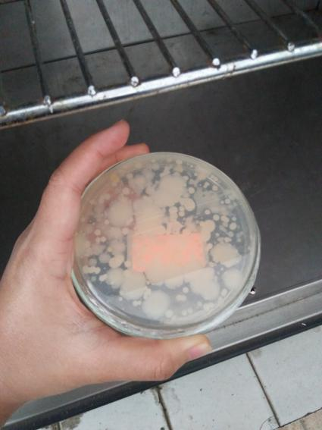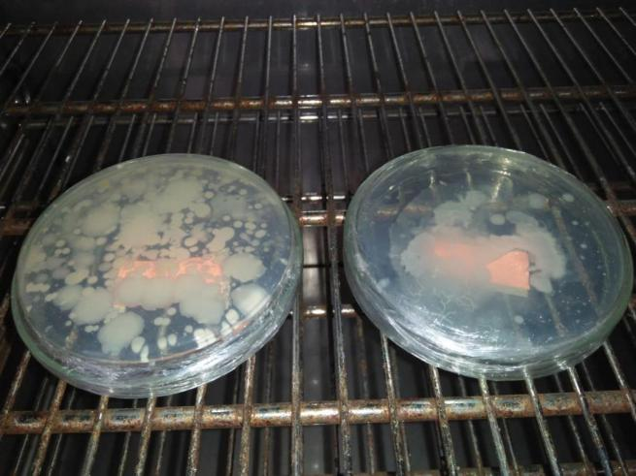

Gambar 1. Koloni bakteri hasil isolasi

(dokumen pribadi, 2020)

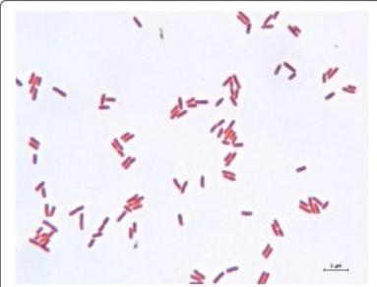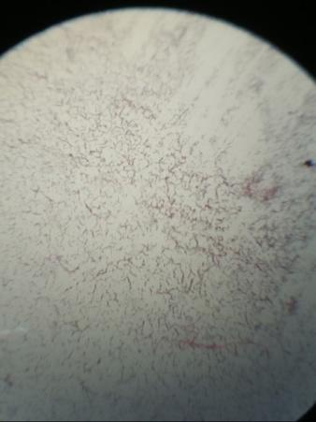

(a) (b)

Gambar 2. (a) Koloni bakteri *Erwinia carotovora* dari sampel wortel yang busuk (Dokumen pribadi, 2020)

(b) Koloni bakteri *Erwinia carotovora* perbesaran 10 x 100 oleh Niemi *dkk* (2017)

**Pengujian Outer Model**

1. Uji Validitas dengan nilai *loading factor*

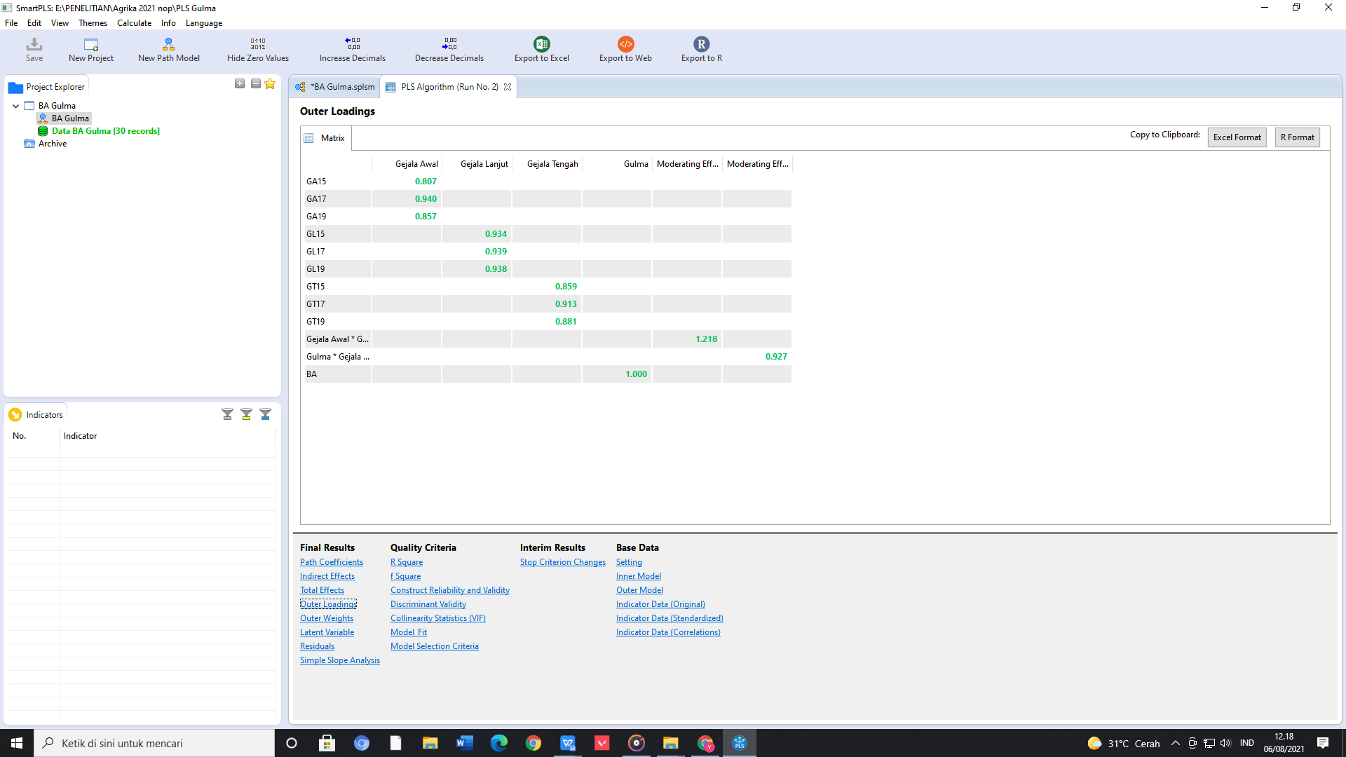

Indikator dinyatakan valid karena mempunyai nilai loading factor diatas 0,7 terhadap konstruk yang dituju. Hasil pemeriksaan ini menunjukkan bahwa indikator valid sehingga bisa digunakan pada model ini.

1. Uji *Diskriminant validity* dengan nilai AVE.

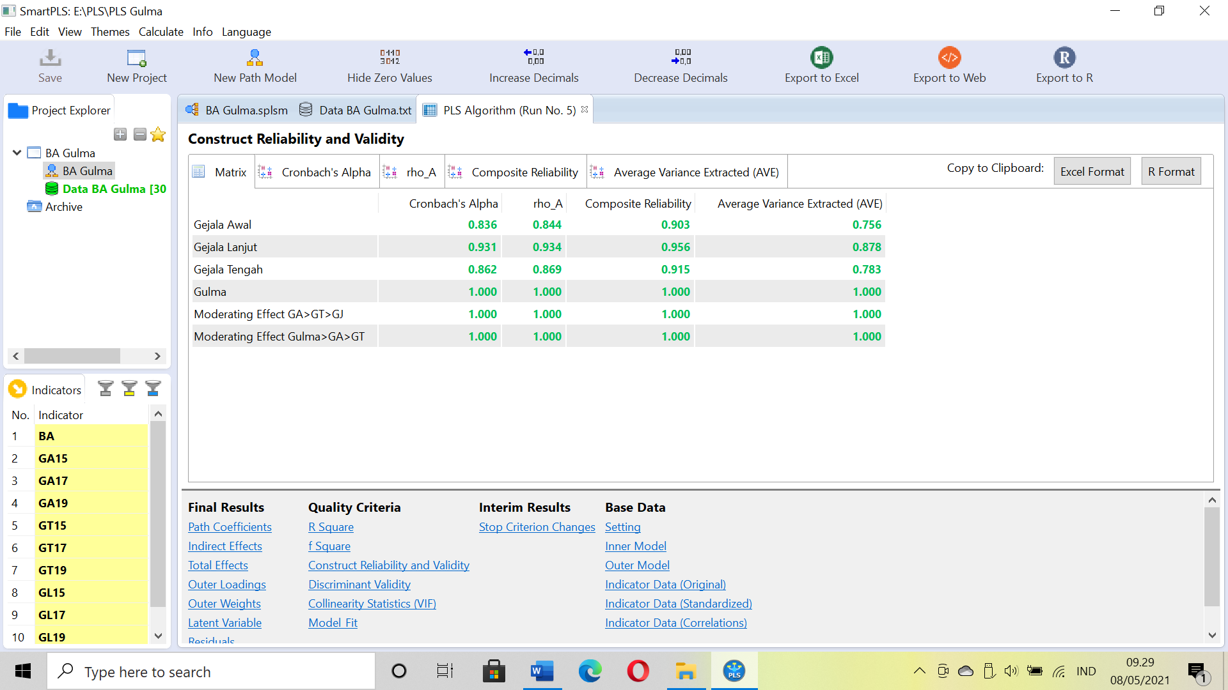

Nilai AVE yang disarankan adalah diatas 0,5. hasil pemeriksaan ini menunjukkan bahwa nilai variabel pada model valid sehingga bisa digunakan pada model untuk analisa lebih lanjut.

1. Uji Reliabilitas dengan nilai *composite relability*

Hasil composite reliability menunjukkan nilai memuaskan jika diatas 0,7. hal ini menunjukkan bahwa varaibel pada model valid untuk digunakan pada model tersebut dan dapat dilanjutkan untuk pengujian inner model( uji hipotesis)

1. Uji reliability dengan nilai Alpha Cronbachs

Nilai *alpha Cronbachs* yang disarankan adalah di atas 0,7. Hal ini menunjukkan bahwa variabel pada model reliabil untuk dinlanjtkan pada pengujian selanjutnya yaitu uji inner model (uji hipotesis).

1. Pengujian *discriminant validity* dengan *Cross loading factor*

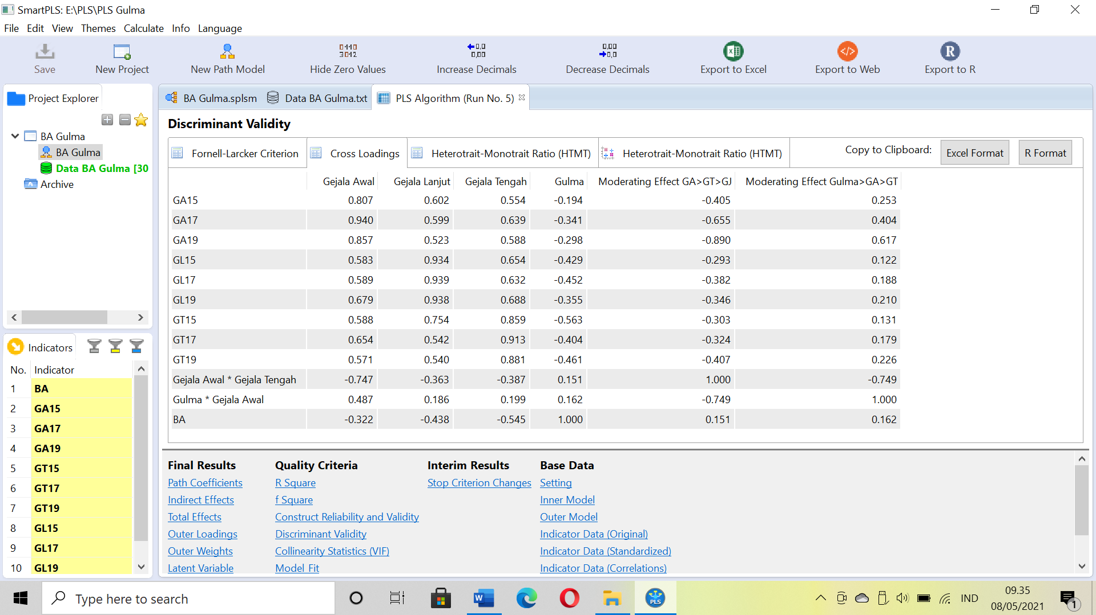

Suatu indikator dinyatakan valid jika mempunyai loading factor tertinggi kepada konstruk yang dituju dibandingkan loading factor kepada konstruk lain. Hal ini menunjukkan bahwa masing-masing indikator valid terhadap variabel yang dituju.

Pemeriksaan outer model menunjukkan bahwa model memenuhi semua pemeriksaan untuk kepatutan sebuah model sehingga model dapat dipakai dan dilanjutkan untuk pemeriksaan inner model atau uji hipotesis.

**Pengujian Inner Model**

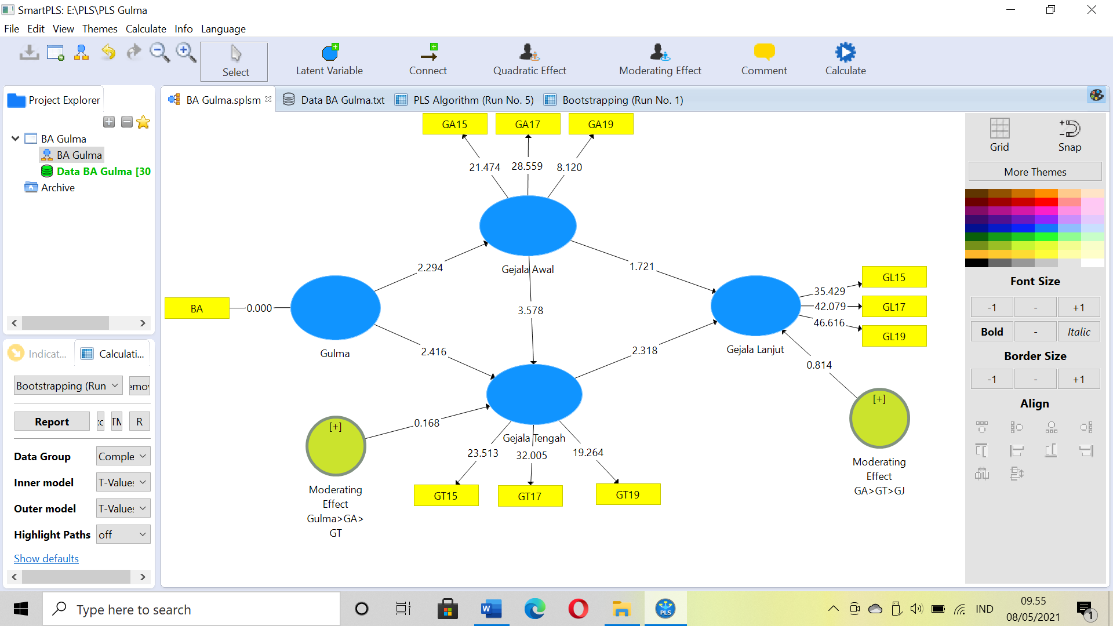

Uji Hipotesis dengan nilai *koef path*

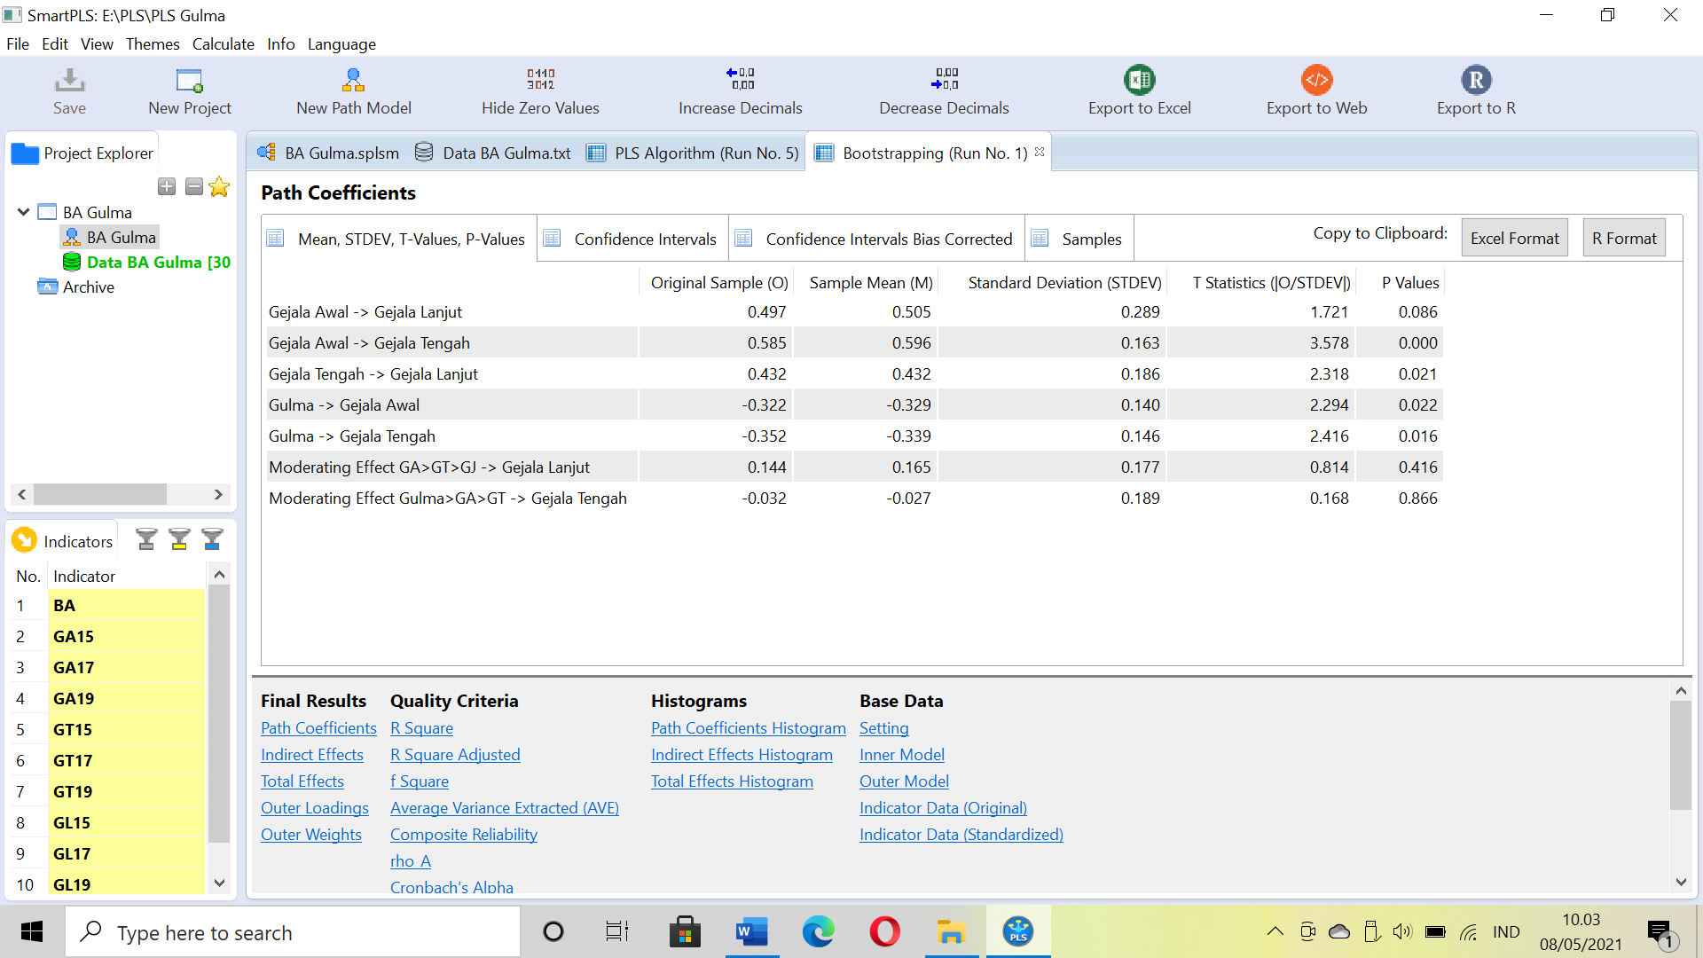

Uji Hipotesis :

1. Gejala awal dengan Gejala lanjut adalah tidak *significant, arah hubungan positif (0,497)*
2. Gejala Tengah sbg moderator terhadap Gejala Lanjut adalah tidak *significant, arah hubungan positif (0,144)*
3. Gejala Tengah dengan Gejala Lanjut adalah *significant, dengan arah hubungan positif (0,432)*
4. Gulma dan Gejala Awal adalah *significant*, dengan arah hubungan *negatif* (0,322)
5. Gulma dan Gejala Tengah adalah *significant* , dengan arah hubungan *negatif* (-0,352)
6. Gejala Awal dengan Gejala Tengah adalah *significant, arah hubungan positif (0,585)*
7. Gejala Awal sebagai moderator terhadap Gejala Tengah adalah tidak *significant, arah hubungan negatif (-0,032)*

Hasil uji hipotesis menunjukkan bahwa ada hubungan nyata antara pemberian ekstrak gulma terhadap perkembangan busuk umbi wortel yaitu pada gejala awal dan gejala tengah. Bentuk hubungan negatif yang menunjukkan dengan peningkatan konsentrasi ekstrak gulma memberikan penurunan pada gejala awal dan gejala tengah pada busuk wortel. Hal ini sesuai dengan Artanti, dkk, 2006) yang menyatakan bahwa senyawa metabolit sekunder dari esktrak daun sintrong dan daun bandotan yang berfungsi sebagai antibakteri yaitu metabolit sekunder flavonoid dan fenolik. Lebih lanjut dijelaskan oleh Rajalakshmi (1985) bahwa flavonoid adalah golongan senyawa metabolit sekunder paling banyak ditemukan pada jaringan tumbuhan. Beberapa tanaman dengan kandungan senyawa metabolit sekunder berupa golongan flavonoid dinyatakan berfungsi sebagai antibakteri, antivirus, antioksidan, antikanker dan antialergi. Pada saat merusak membran sel, senyawa flavonoid akan membentuk senyawa yang kompleks dengan protein ekstraseluler, hal ini mengakibatkan membran sel rusak kemudian air dapat masuk ke dalam sel bakteri dengan tidak terkontrol, sehingga membran sel bakteri membengkak kemudian pecah (Black and Jacobs, 1993).

Gejala awal mempunyai hubungan nyata dengan gejala tengah, gejala tengah mempunyai hubungan nyata pada gejala lanjut dengan arah positif. Hal ini menunjukkan jika gejala awal tinggi maka berdampak pada gejala tengah yang tinggi pula, demikian juga dengan gejala tengah yang tinggi akan berdampak pada gejala lanjut yang tinggi pula. Namun Gejala awal tidak mempunyai hubungan nyata terhadap gejala lanjut. Hal ini menunjukkan adanya tahapan yang berurutan dari gejala awal terhadap gejala tengah baru gejala tengah terhadap gejala lanjut. Gejala awal dan gejala tengah sebagai variabel moderator tidak mempunyai hubungan nyata terhadap variabel yang dituju yaitu variabel gejala tengah dan varibel gejala lanjut.

Mekanisme falvonoid dalam mendenaturasi protein yaitu membentuk ikatan hidrogen kompleks dengan protein sel bakteri yang menyebabkan ketidaksetabilan aktivitas biologi dari struktur dinding sel dan membran sitoplasma bakteri oleh karenanya sel bakteri akan terganggu dan mengalami lisis yang berakibat sel bakteri mengalami kematian (Harborne, 1987). Senyawa fenolik memiliki 3 cara dalam bekerja sebagai antibakteri. Dua diantaranya sama dengan mekanisme senyawa flavonoid yaitu merusak membran sel bakteri dan mendenaturasi protein sel bakteri, sedangkan mekanisme ketiga yaitu menghambat sintesis dinding sel bakteri. Dalam menghambat sintesis sel bakteri, senyawa fenolik meracuni protoplasma dan memutuskan ikatan peptidoglikan (Naidu, 2000). Dengan adanya mekanisme kerja yang sama dari kedua senyawa metabolit sekunder yaitu flavonoid dan fenolik yang terkandung dalam ekstrak daun sintrong dan bandotan mengkonfirmasi bahwa perlakuan kombinasi dua ekstrak daun memiliki hasil yang berbeda nyata terhadap perlakuan tunggal ekstrak daun.

**KESIMPULAN DAN SARAN**

**KESIMPULAN**

1. Pemberian ekstrak gulma menunjukkan hubungan nyata dengan gejala awal busuk wortel.
2. Pemberian ektrak gulma menunjukkan hubungan nyata dengan gejala lanjut busuk wortel
3. Gejala awal busuk wortel mempunyai hubungan nyata dengan gejala tengah busuk wortel
4. Gejala awal busuk wortel tidak menunjukkan hubungan nyata dengan gejala lanjut busuk wortel
5. Gejala awal sebagai variabel moderator terhadap gejala tengah tidak menunjukkan hubungan nyata
6. Gejala tengah sebagai varaiabel moderator terhadap gejala lanjut tidak menunjukkan hubungan nyata

**SARAN**

1. Perlu dilakukan penelitian lanjutan tentang kualitas dan kuantitas fenolik dan flavonoid pada daun sintrong dan bandotan.
2. Perlu dilakukan penelitian lanjut tentang penerapan di lapang pada skala budidaya tanaman komersil

**DAFTAR PUSTAKA**

Artanti N. Y., Ma’arifa, M. Hanafi. 2006. Isolation and Identification of Active Antioxsidant Compound from Star Fruit Mistletoe *Dendrophthoe pentandra (L)* Miq, Ethanol Extract. *Journal of Applied Sciences*, 6(8): 1659-1663.

Black J. M and E. M. Jacobs. 1993. *Medical Surgical Nursing*. 4th edition Philadelphia: W. B. Saunders Company.

Harbone J. B. 1987. Metode Fitokimia Penuntun Cara Modern Menganalisis Tumbuhan. Bandung ITB.

Istifadah N., Umar M. S., Sudarjat, Djaya L. 2016. Kemampuan Bakteri Endofit Akar dan Ubi Kentang untuk Menekan Penyakit Busuk Lunak (*Erwinia carotovora* pv *carotovora*) pada Ubi Kentang. Jurnal Agrikultura 2016, 27 (3): 167 – 172. Fakultas Pertanian Universitas Padjadjaran.

Mondong Fendy R., Sangi Meiske S., Kumaunang Maureen. 2015. Skrining Fitokimia dan Uji Aktivitas Antioksidan Ekstrak Etanol Daun Patikan Emas (*Euporbia prunifolia* jacq.) dan Bawang Laut (*Proiphys amboinensis* (L.) Herb). Jurnal MIPA UNSRAT ONLINE 4 (1) 81 – 87. Universitas Sam Ratulangi. Manado.

Naidu A. S and R. A. Clemens. 2000. *Natural Food Antimicrobial System*. LCC: CRC Press

Otieno J. N., Kennedy M. M. H., Herbert V. L., dan Rogasian L. A. M. 2008. *Multi Plant or Single Plant Extracts, Which Is The Most Effective for Local Healing in Tanzania*, Afr.J.Trad CAM. 5(2): 165 – 172.

Rajalakshmi D., S. Narasimhan. 1985. *Food Antioxidants: Sources and Methods of Evaluation* dalam D. L. Madhavi: *Food Antioxidant, Technological, Toxilogical and Health Perspectives*. Marcel Dekker Inc., Hongkong: 76 – 77.

Sudira I. W., Merdana I. M., Wibawa I. P. A. H. 2011. Uji Daya Hambat Daun Kedondong (*Lannea Grandis Engl*.) Terhadap Pertumbuhan Bakteri *Erwinia carotovora*. Buletin Veteriner Udayana. Vol. 3 No. 1 : 45 – 50 Pebruari 2011 ISSN : 2085 – 2495. Program Studi Bioteknologi Pertanian Universitas Udayana. Bali

Suriawati J., Patimah., Rachmawati S. R. 2018. Uji Aktivitas Antibakteri Kombinasi Ekstrak Etanol Daun Sirih (*Piper betle* L.) dan Daun Kemangi (*Ocimum basilicum* L.) terhadap *Staphylococcus aureus*. Jurnal Teknologi dan Seni Kesehatan. Vol. 09 No. 02, 2018 : 118 – 126. ISSN : 1978-8843 (*PRINT*) / 2615-8647 (*ONLINE*).